四川省凉山州2015年中考物理试题（word版试题，扫描版答案）
理科综合（物理部分）
说明：物理部分满分80分，计算中g=10N/kg 。
一、选择题（每小题2分，共22分。每小题四个选项中只有一项是正确的。）
10．“会说话的汤姆猫”是一款手机宠物类应用软件。游戏时，当你对着它讲话，它就会模仿你的腔调学舌，非常好玩。针对这一现象，下面说法正确的是（ ）
A．手机发出的声音，是由于手机中的猫的声带振动而产生的
B．“汤姆猫”和人说出的话虽然语义相同，但两种声音的音色不同，所以能够区别出来
C．当对着手机用很小的音量说话时，“汤姆猫”没有反应。说明需要发出足够高的频率才能使手机接收到声音信号
D．你发出的声音和手机发出的声音都是通过空气传到人的耳朵中，但传播速度各不相同
11．下列光现象中，能说明光沿直线传播的是（ ）
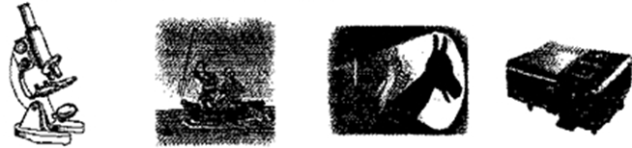
A．显微镜 B．鱼在哪 C．手影 D．投影仪

12．小莉和外公视力都不正常，小莉看书总把书放得很近，而她外公看报纸时却把报纸放得很远，小莉和外公应分别戴什么样的眼镜矫正视力（ ）
A．都是凸透镜 B．都是凹透镜
C．凸透镜和凹透镜 D．凹透镜和凸透镜
13．有些饭店在洗手间外安装了热风干手器，手一靠近它就有热风吹到手上，使手上的水很快蒸发掉，使水快速蒸发的原因是（ ）
A．加快了水面空气的流动
B．提高了水的温度并增大了水的表面积
C．加快了水面空气的流动，提高了水温，也可能增大了水的表面积
D．加快了水面空气的流动并增大了水的表面积
14．下列关于惯性说法正确的是（ ）
A．静止在草坪上的足球没有惯性
B．高速公路汽车限速是为了安全，因为速度越大惯性越大
C．百米赛跑的运动员撞线后还要跑出去一段距离，是由于受到惯性的作用
D．歼击机投入战斗前要抛掉副油箱，这是为了减小惯性增强战斗机的灵活性
15．在下列底部相通的容器中装有同种液体，当静止时液面位置正确的是（ ）
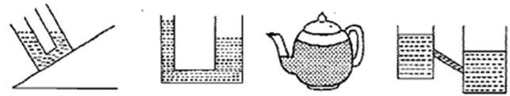
A． B． C． D．

16．两个物体分别挂在弹簧测力计上，将它们同时浸没到水中，发现两个弹簧测力计的示数不为零，但减小值相同。由此可以判断（ ）
A．两个物体一定处在液体中相同深度
B．两物体所受的浮力相同
C．在水中时，弹簧测力计示数是相同的
D．在空气中，弹簧测力计示数是相同的
17．如图所示的电路中，电源电压保持不变。当开关S闭合后，只有一个电表的示数发生变化；若电路中只有一处故障，且只发生在电阻R或小灯泡L上，则（ ）
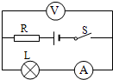
A．电流表A的示数发生变化，电阻R断路
B．电压表V的示数发生变化，小灯泡L短路
C．电压表V的示数发生变化，小灯泡L断路
D．电流表A的示数发生变化，电阻R短路

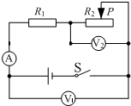
18．电源电压不变，R₁为定值电阻，R₂为滑动变阻器；当闭合开关S，滑动变阻器的滑片P向右滑动时，电压表V₁、V₂、电流表A的示数将（ ）
A．V₁不变、V₂变大、A变小
B．V₁变大、V₂变小、A变大
C．V₁变小、V₂不变、A变小
D．V₁不变、V₂变大、A不变

19．灯泡L上标有“6V 6W”字样，测得该灯泡的电流随电压变化的关系如图甲所示。现把灯泡L接入如图乙所示的电路中，若电源电压为10V不变，电流表的量程为“0～0.6A”，电压表的量程为“0～15V”，则下列说法正确的是（ ）
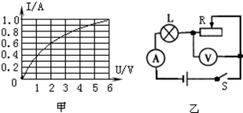
A．灯泡L正常发光时，电压表的示数为6V
B．当电流表示数为0.4A时，电压表的示数为9V
C．灯泡L的电阻值随电压表的示数的增大而增大
D．为了保证电路安全，整个电路消耗的最大功率为10W
20．如图所示的做法中符合安全原则的是（ ）
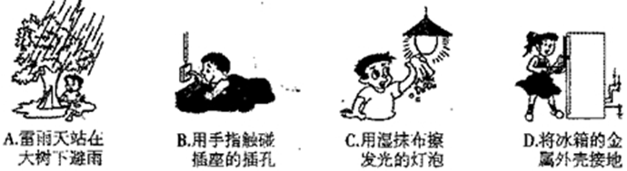


五、填空题（每空1分，共23分）
27．雅西高速公路在靠近村庄的公路两旁安装有高大的隔音板，这是在 减弱噪声。在城市某些街道旁安装有如图的标志，这是在 减弱噪声。
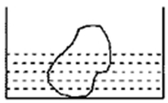
28．2015年3月30日，中国在西昌卫星发射中心用长征三号丙运载火箭，成功发射第17颗北斗导航卫星。在释放卫星入轨之前，相对于火箭卫星是 （选填“静止”、“运动”）的；卫星入轨后相比发射前机械能 （选填“变大”、“ 不变”、“变小”或者“不确定”）。
29．如图，在室温下，一块0℃的冰放在0℃的水中，它在熔化前与容器底接触，在熔化过程中冰块的质量变化是 的（选填“变大”、“不变”、“变小”或者“不确定”）；冰块所受浮力大小变化是 的（选填“变大”、“不变”、“变小”或者“不确定”）。
30．李克强总理提出在全国推行“互联网+”战略，四川省政府和腾讯公司正式签署“互联网+四川”合作协议，这将为四川人民带来很大的生产、生活便利。互联网应用的许多功能将通过手机来完成，手机和基站之间是利用 来传递信息的。手机、电视等都有发光二极管制成的指示灯，二极管有 导电性。
31．下列四幅图所示实验或者设备中丁和 的原理都同为 。
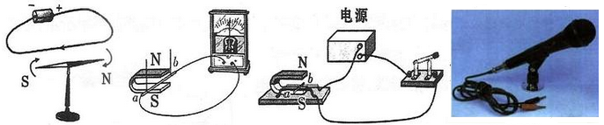
甲 乙 丙 丁

32．如图所示，电源电压不变，当开关S₁、S₂同时闭合时，电流表的示数是0.3A，电压表示数是6V。若两表互换位置，当开关S₂闭合、S₁断开时，电流表示数是0.2A，则R₁和R₂的阻值之比是 ；电源电压为 V。
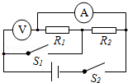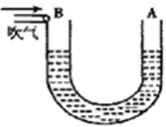
第32题图
第33题图

33．在图中，A、B是一个连通器的两个上端开口，当用一个管子沿B开口吹气时，A开口一端的液面会 （选填“上升”、“下降”、“不变”或者“不确定”）。
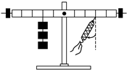
34．某同学用如图所示装置做探究杠杆平衡条件的实验，图中杠杆匀质且标有均匀刻度。实验前发现右端偏高，应向 端调节平衡螺母使杠杆在水平位置平衡；当杠杆水平平衡后，在左侧第2格上挂3个相同的钩码，则应在右侧第3格上挂 个相同的钩码才能使杠杆水平平衡；若在右侧改用弹簧测力计向下拉，弹簧测力计由竖直方向逐渐向左转动，杠杆始终保持水平平衡，则弹簧测力计的示数将逐渐 （选填“增大”、“减小”、“不变”或者“不确定”）。
35．中国南海海底探明有大量的“可燃冰”，同等条件下，“可燃冰”完全燃烧放出的热量达到煤气的数十倍，说明“可燃冰”的 很大。以10倍的关系粗略计算，1kg“可燃冰”完全燃烧放出的热量为 J，可以使 kg的水从20℃加热至60℃。[q_{煤气}=4.2×l0⁷J/kg，水的比热容c=4.2×10³J/（kg•℃）]
36．路由器是一种支持有线和无线连接的网络设备。通过后排接口可以同时连接多台电脑，各接口之间是 （选填“串联”或“并联”）的，你的判断的依据是 。
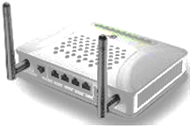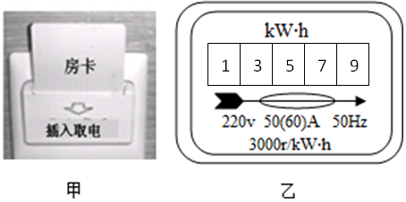
第36题图
第37题图

37．如图甲为宾馆的房卡，把房卡插入槽中，房内的用电器才能工作。插入房卡相当于闭合电路中的 。该宾馆的电能表如图乙所示，小明测得当只有某用电器单独工作时，电能表转盘在10分钟内转过了60转，则该用电器的电功率为 W。

六、作图题（每题2分，共8分）
38．画出下图的反射光线和折射光线大致的方向。
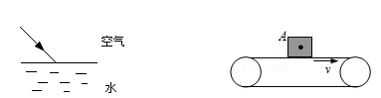
第38题图
第39题图

39．物体A随传送带一起水平向右匀速运动，请画出物体A的受力示意图。

40．在西昌到成都的T8866次列车上，一乘务员需要把如图所示的手推车前轮推上一个小台阶，请画出他施加在把手E处的最小力F和其力臂L。
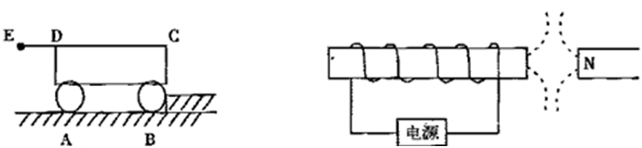
第40题图
第41题图

41．如图所示，根据图中信息，标出通电螺线管的N极和电源的正极。

七、实验题（共13分）
42．（3分）如图所示，小明用刻度尺和三角板按图测一枚纽扣的直径，纽扣的直径是 cm。温度计的示数为 ℃。弹簧测力计的示数为 N。

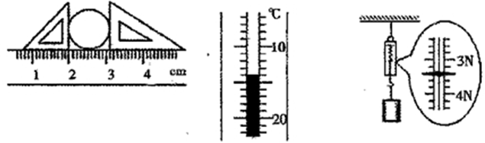
43．（4分）凉山南红玛瑙逐渐成为人们的新宠，近几年价格飙升。兴趣小组同学尝试测量一块玛瑙的密度，实验步骤如下：
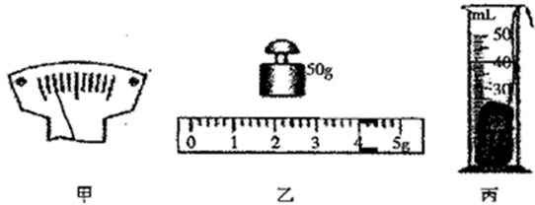
（1）将天平放在水平桌面上，游码放在标尺左端零刻线处，发现指针位置如图甲所示，应将天平的平衡螺母向 端调，使横梁平衡；
（2）再把玛瑙放在天平左盘，平衡时右盘砝码和游码在标尺上的位置如图乙所示；
（3）在量筒中装入20mL水，用细线系住玛瑙浸没在水中，如图丙所示；
（4）根据密度公式可求得玛瑙的密度。
请根据实验过程完成下表：

玛瑙质量/g | 量筒中水的体积/cm³ | 玛瑙的体积/cm³ | 玛瑙的密度/kg/m³
 | 20.0

44．（6分）在探究“电阻中的电流跟导体电阻的关系”时，小东连接了如图（甲）的实验电路。
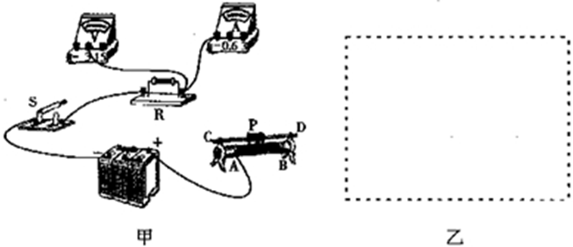
（1）请在乙图方框内画出实验电路图，在甲图中用笔画线代替导线将图中的电路连接完整，导线不能交叉。
（2）在开关闭合之前，滑动变阻器的滑片P应置于 端（选填“A”或者“B”）；在实验过程中通过调节 保持定值电阻两端的电压不变。
小东的测量的数据如下表：

实验序号 | R/Ω | U/A | I/A
1 | 5 | 1.5 | 0.3
2 | 10 | 1.5 | 0.15
3 | 15 | 1.5 | 0.1

（3）分析实验数据后可以得出的结论是 。

八、计算题（共14分）
说明：计算题的解答要有必要的分析、说明、公式和解答过程，只有纯数字运算的不能得分。
45．（4分）在西昌邛海湿地的建筑工地上，工人用如图所示的装置将重为720N的建材从地面匀速提到6m高处，所用拉力为300N，时间为0.5min，不计摩擦和绳重。求：
（1）工人做功的功率；
（2）此过程中该装置的机械效率。
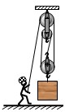

46．（5分）如图所示，水平桌面的正中央放着三个底面积均为500cm²的薄壁容器，容器内装有适当的水，在圆柱形的乙容器中放入一个密度为0.6×10³kg/m³，体积为1dm³的木块漂浮在水面，现用力F将木块刚好压没于水中静止，水未溢出。求：
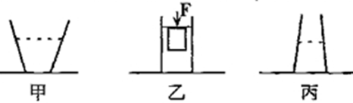
（1）静止时所施加的压力F的大小；
（2）乙容器中木块被压没后和没有放入木块时相比水对容器底部的压强增加了多少？
（3）若也将木块压没于甲、丙两容器中（木块未触底、水未溢出），静止时判断三容器中水对容器底部的压强增加量的大小关系。

47．（5分）如图甲所示，电源两端电压不变。R₁为定值电阻，R₂为滑动变阻器；当滑动变阻器的滑片P滑动时测出电压值、电流值，得出滑动变阻器的功率P和电流I的关系图像如图乙所示，根据图像信息。求：

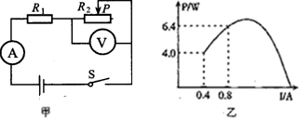
（1）滑动变阻器的最大阻值；
（2）R₁的阻值和电源电压；
（3）求此电路的最大电功率。

